 | Fiche Technique Produit 165
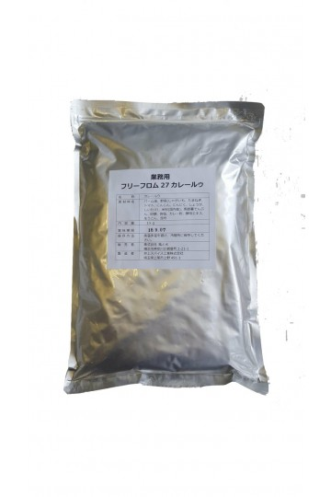 | Curry doux japonais sans gluten et sans allergène 1kg / Gluten-free japanese mild curry with no allergen 1kg
 | Code produit / Reference |  | 165
 | Société productrice / Producing firm |  | KAZETOHIKARI Co., Ltd.
 | EAN 13 |  | 3700917901656
 | Code douane(HS) / Customs code |  | 2103909080
 | Origine / Origin |  | Japon / Japan
 | Conditionnement / Conditionning |  | Sachet plastique / Plastic bag
 | Produit bio / Organic product |  | Non / No
Composition et utilisation / Composition and use
Ingrédients / Ingredients | Huile de palme (26,6%), Légumes (Pomme de terre, Oignon, Tomate, Carotte, Ail, Gingembre, Shiitake) (25,7%), Farine de riz (11,8%), Fécule de pomme de terre (10,6%), Sucre (8,4%), Sel (8,4%), Poudre de curry (4,1%), Extrait de levure (2,4%), Curcuma (1,8%), Kombu (0,2%) / Palm oil (26,6%), Vegetables (Potato, Onion, Tomato, Carrot, Garlic, Ginger, Siitake) (25,7%), Rice flour (11,8%), Potato starch (10,6%), Sugar (8,4%), Salt (8,4%), Curry powder (4,1%), Yeast extract (2,4%), Turmeric (1,8%), Kombu (0,2%)
Allergènes / Allergens | /
OGM / GMO | Non / No
DLUO / Shelf Life | 24 mois / 24 months
Conservation / Storage conditions | Conserver à l'abri de la lumière, de la chaleur et de l'humidité. / Keep in a cool place, away from heat and moisture.
Après ouverture / After opening | Conserver au réfrigérateur et consommer rapidement / Keep refrigerated and consume soon
Description / Description | /
Mode d’emploi / Application advice | /
Valeurs nutritionnelles moyennes (pour 100g) / Nutrition facts (per 100g):
Valeur énergétique moyenne / Average energy value: |  |  | 1979 kJ | 473 kcal
Matières grasses / Fat: | 29,3g | Glucides / Carbohydrate: |  | 49g
dont saturés / with saturated: | 14,85g | dont sucres / with sugar: |  | 12,2g
Sel / Salt: | 8g | Protéines / Protein: |  | 3,7g
Informations logistiques / Logistic informations
Volume Net / Net volume |  | Poids Net / Net Weight |  | 1kg
Poids Brut / Gross Weight | 1100g
Colisage / Packing | 10 | Poids Net Colis / Package Net Weight (kg) |  | 10 kg
Dimensions Colis / Package Dimensions (P x L x H en cm) | x x | Poids Brut Colis / Package Gross Weight (kg) |  | 11 kg

Mis à jour : 15/04/2020

